Spotlights i badrum Handdukstork
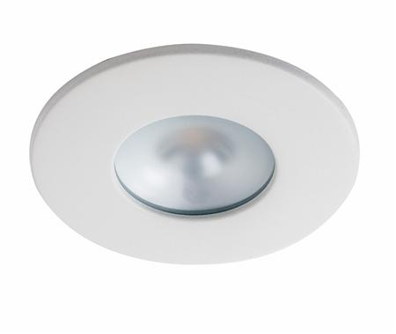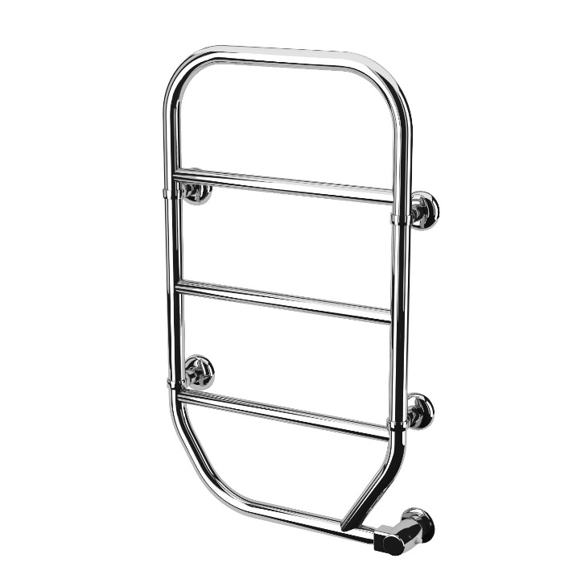
Spotlights i kök / hall
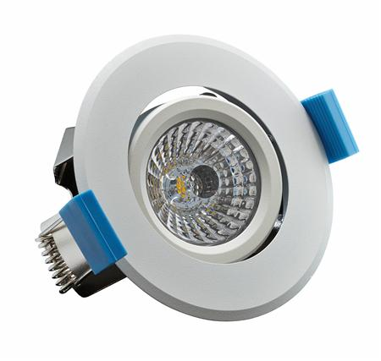
Alla spotlights är dimbara samt möjliga att styra med telefonapp.

